Jeux de vocabulaire

Matériel :
6 ou 8 cartes ayant une représentation symbolique ou imagée d’un mot ou concept ayant été introduit. Le mot n’est PAS écrit sur les cartes ni dans la classe.

Exemples :
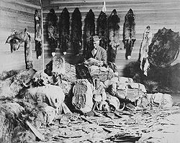 | 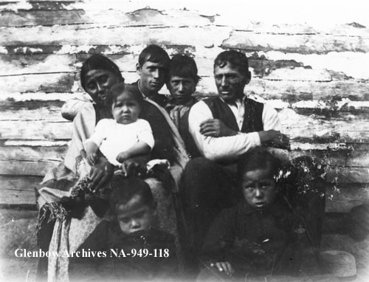
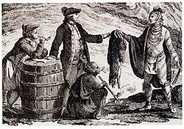 | 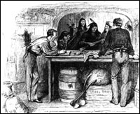
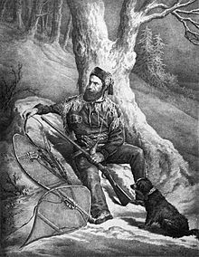 | 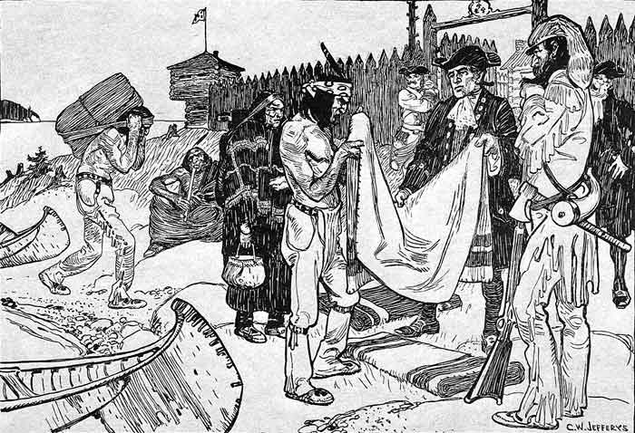
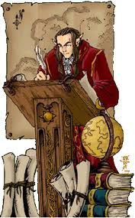 | 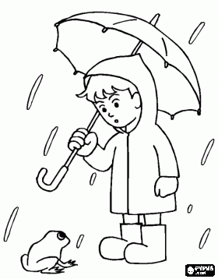
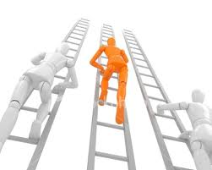
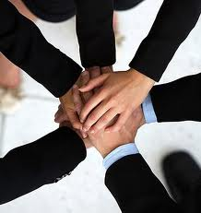 | 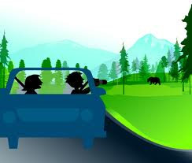
 | 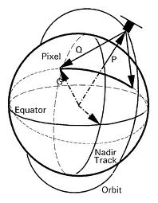
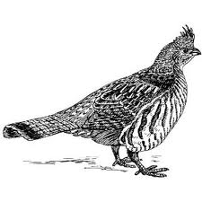 | 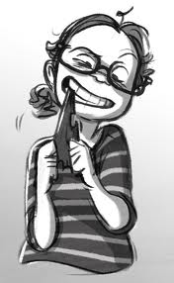
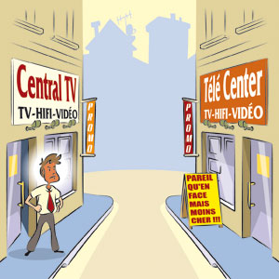 | 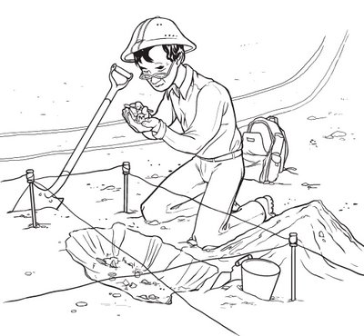
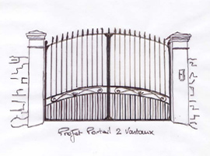 | 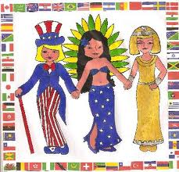
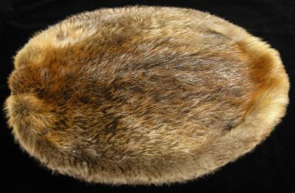 | 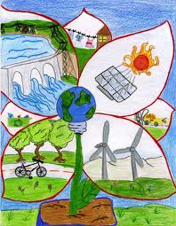
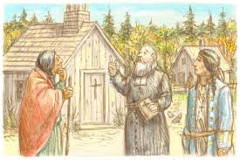
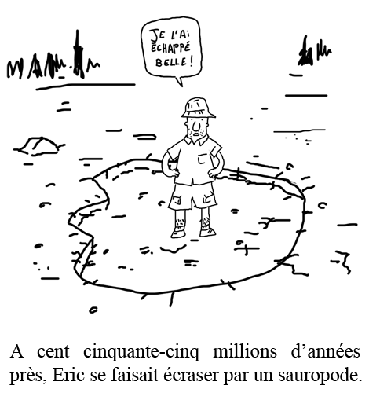

Cinq jeux dont l’échafaudage diminue progressivement :
Les élèves sont en groupes de 4 ou 5 personnes. Les mots ne devraient pas être écrits au tableau lors de ces jeux afin de travailler la mémoire.

- Jeu du pointeur :
Les cartes sont disposées face en haut au milieu de la table. Le meneur dit un des mots représenté sur les cartes, les autres pointent rapidement ce mot. Après quelques tours, on fait la rotation des meneurs.

- Jeu de rythme :
Les cartes sont disposées face en haut au milieu de la table. A dit deux cartes et boum boum, B répète la 2e chose et ajoute un et dit boum boum, on continue en suivant le rythme. Ex. : Élève A : Multiple, dividende, boum, boum
Élève B : Dividende, facteur, boum, boum
Élèves C : Facteur, delta, boum, boum, etc.

- Jeu de l’image manquante :
Les cartes sont disposées face en haut au milieu de la table. Un des joueurs les mélange pendant que les autres ne regardent pas. Il en retire une et demande « Quelle image manque? » les autres doivent deviner avec les images qu’ils voient.

- Jeu de qui suis-je?
Les cartes sont disposées face en bas au milieu de la table. Chaque élève pige une carte et la place sur son front sans la regarder. Les images restantes sur la table sont retournées face en haut. Chaque élève prend son tour pour faire une hypothèse après avoir regardé les images sur les fronts et sur la table. « Est-ce que j’ai multiple? » Si oui, il met sa carte au milieu. On continue avec le prochain joueur jusqu’à ce que chacun ait deviné.

- Jeu de pêche :
Ce jeu ressemble à « Go fish » et se joue avec au moins deux séries de cartes. Les joueurs ont 2 cartes dans les mains. Chacun son tour, un joueur demande : « Élève A, as-tu diviseur? » Si la personne l’a, elle donne sa carte et l’autre place la paire sur la table. Si je n’ai plus de carte, j’en pige une.

